**一、项目名称:** 杂环单亚胺后过渡金属聚烯烃催化剂的开发及QSAR研究

**二、提名者:** 陕西省教育厅

**三、提名意见**

我单位认真审阅了该项目提名书及附件材料，确认全部材料真实有效，相关内容符合陕西省自然科学奖的提名要求。

该项目合成了4大系列、100余个结构新颖的五元、六元杂环单亚胺配体及其后过渡金属配合物，并形成了涵盖58个单晶样本的分子结构数据库；攻克了前驱体与芳香胺的反应障碍，简化了配体与金属离子的配位步骤，在空气氛围中高产率地合成出系列稳定的配合物；配合物可在水相介质中进行催化反应，并普适性地应用于PE、PMMA、PS等高分子材料的催化合成；创新性地提出乙烯配位催化聚合反应机理，通过量子化学理论计算建立了合理的催化剂活性预测模型，成功解决了此类催化剂的构-效关系科学问题。获得了一系列高水平研究成果，在国内外学术期刊发表论文50余篇，其中SCI收录28篇，获批国家发明专利3项，完成省部级和厅局级科研项目4 项，培养青年科技人才5 名、硕士生12 名，其中1人获得“陕西省青年科技新星”及“陕西省化学优秀青年奖”。

鉴于该项目对于杂环单亚胺后过渡金属聚烯烃催化剂全面而深入的研究工作，以及在此基础上获得的开创性的研究成果，不但对于聚烯烃配位催化学术领域做出了显著贡献，而且对于聚烯烃工业发展也具有积极的推动作用，**特提名该成果参评陕西省自然科学二等奖。**

**四、项目简介**

**1. 项目研究内容**

杂环亚胺后过渡金属配合物属于极具潜力的新型聚烯烃催化剂，吡啶、吡咯、呋喃、噻吩等杂环的引入将从电子结构、位阻效应等方面对催化剂的性能产生显著的影响，催化剂丰富多彩的配位类型和结构特征为烯烃的可控聚合提供了诸多可能性。本项目通过灵活地发挥分子设计和剪裁，对经典的Brookhart吡啶双亚胺配体进行不对称地改变和修饰，同时向其骨架上引入含N、O、S的五元杂环代替含N六元杂环，开发出吡啶、吡咯、呋喃、噻吩基杂环单亚胺配体及其Co(II)、Ni(II)、Pd(II)等后过渡金属配合物的新型合成技术，获得了100余个结构新颖的配体及后过渡金属配合物，催化剂可在水相及有机介质中进行催化反应，并普适性地应用于PE、PMMA、PS等高分子材料的催化合成。通过项目研究，不但攻克了此类有机亚胺配体在常规液相条件下不易合成的难题，且探索出了更为简便易行的金属配合物的合成方法；基于对催化剂结构的系统化设计和单晶培养方法创新优化，获得了涵盖58个样本的单晶衍射分子结构数据（已存储于英国剑桥晶体数据库Cambridge Crystallographic Data Centre），将其与聚烯烃催化活性相关联，利用Gaussian 09W，GaussView5.0软件中的密度泛函理论(DFT) / UB3LYP / 3-21G量化包对配合物分子、乙烯聚合催化过程进行计算，建立了定量构效关系(QSAR)模型，成功预测出不同结构的催化剂对乙烯的聚合活性。该研究成果可很好地解决催化剂开发过程中实验筛选法的盲目性问题，为新型催化剂的高通量筛选提供了重要的理论依据和方法，对于促进聚烯烃工业发展具有重要意义。

**2. 项目研究成果**

（1）获得了经济、简便的四类前驱体的合成方法，合成成本降低约30%；**利用无溶剂微波辐射加热法成功制备出54个五元杂环单亚胺配体；通过直接液相配位法一步合成了46个ML2型配合物。**创新了单晶培养技术，**利用多溶剂液相扩散等方法培养出58个单晶。**

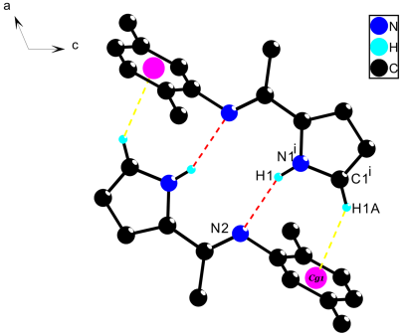（2）**应用X-射线单晶衍射技术精准确定了配体及配合物的分子结构**（如图1所示）：**部分配体表现出罕见的双分子中心反演结构，Ni(II)配合物晶体存在非常规的C—H‥‥π和常规的N—H‥‥N氢键，后者将分子连接成一维zigzag链状超分子。**配合物由于杂原子或取代基的递变而表现出分子结构的递变性（杂原子N→O→S、取代基位阻H→Me→Et→iPr，取代基电子性Me→OMe→Cl→NO3）；所有晶体数据均已存储于英国剑桥晶体数据库（Cambridge Crystallographic Data Centre，<http://www.ccdc.cam.ac.uk）并申请了相应的CCDC号码>。化合物的IR、NMR、MS、EA表征进一步证明了分子结构及组成。

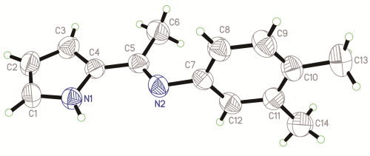

2-{1-[(3,4-二甲苯基)亚胺]乙基}吡咯 2-{1-[(2,5-二甲苯基)亚胺]乙基}吡咯分子间氢键

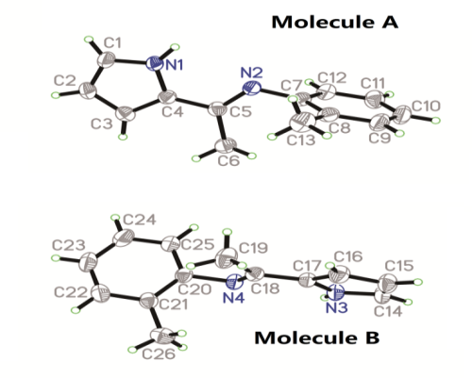 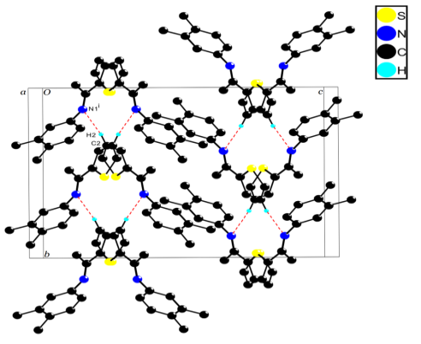

2-{1-[(2-甲苯基)亚胺]乙基}吡咯 2-{1-[(3,4-二甲苯基)亚胺]乙基}噻吩空间堆积图

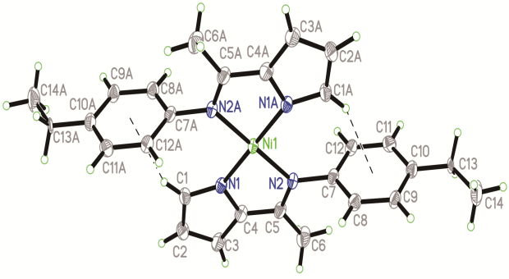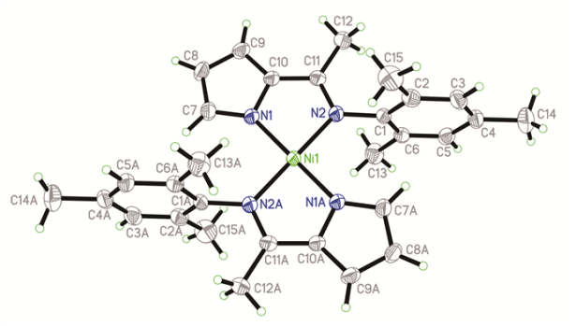

2-{1-[(2,4,6-三甲苯基)亚胺]乙基}吡咯镍(II) 2-{1-[(4-乙基苯基)亚胺]乙基}吡咯镍(II)

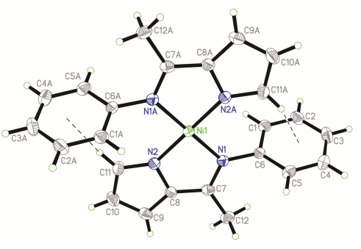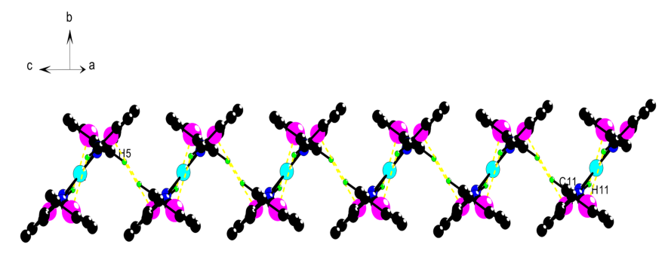

2-{1-[(苯基)亚胺]乙基}吡咯镍(II)的分子结构及氢键连接的一维zigzag链状超分子

图1 部分配体及配合物的晶体结构

（3）将过渡金属配合物应用于烯烃聚合催化，通过正交实验得出20℃、0.5MPa，MAO为助催化剂时效果最佳。**GC-MS检测发现，五元杂环亚胺类金属催化剂对乙烯具有齐聚作用，其中对于C4-C8选择性较高，C8最高可以达到82%，催化剂活性处于1.85～9.23×105g·mol−1(Ni)·h−1之间**，当甲基处于苯胺邻位时催化剂活性比处于间位时高，当甲基取代基数目增多时催化活性明显增加，对位给电子基团的存在有利于活性的提高，而取代基为异丙基时催化活性显著大于乙基或甲基，对C4的选择性可高达52%，显然较大的取代基位阻对于催化活性和C4选择性都较为有利。

（4）利用分子结构数据建模，引入DFT / UB3LYP / 3-21G量化包对催化剂分子、乙烯齐聚催化过程进行计算。分子结构及前沿轨道如图2所示。

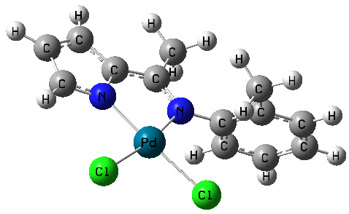 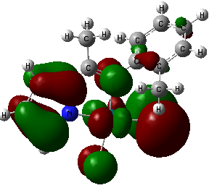 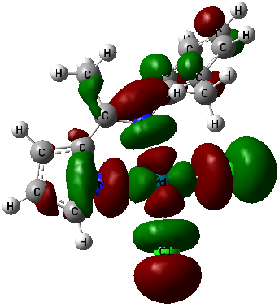

**1b** HOMO LUMO

图2 **1b**分子结构及前线分子轨道示意图

### 在乙烯迁移插入基元反应过程中，计算催化剂1b处于不同状态时主要原子的电荷，反应物（Re1）、中间体（IN1）、过渡态（TS1）、产物（Pr1）等结构如图3所示。对决速步基元反应中上述物质的能量优化计算，得到图4所示的乙烯配位催化聚合反应机理和能量变化趋势，可以发现，Re1到Ts1的活化能为ΔE=24.55Kcal/mol。

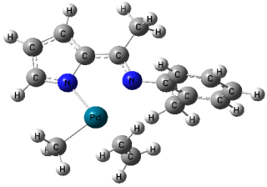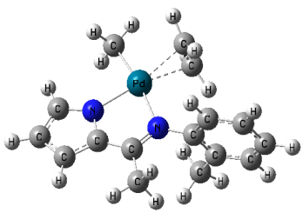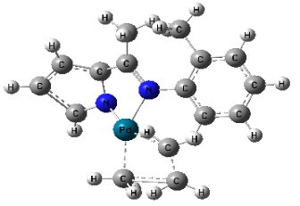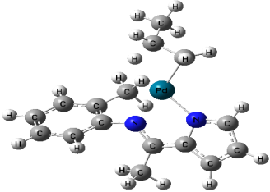

**Re1 IN1  TS1 Pr1**

图3 **1b**催化乙烯齐聚过程中不同状态分子结构图

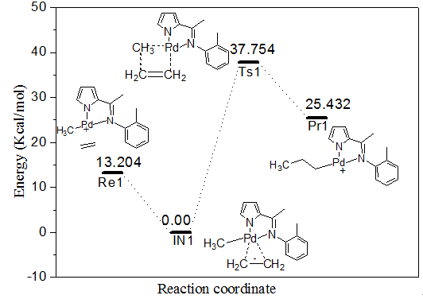

图4 乙烯配位催化聚合反应机理

以相同的计算方法及路径对其它催化反应体系优化计算，通过比较过渡态能垒，得出反应速率及催化剂活性规律，可得出以下**催化活性预测模型：催化剂上给电子基的存在可促进烯烃聚合反应的进行，邻位取代较间位和对位取代具有更高活性，给电子取代基数目越多、位阻越大更有利于聚合反应。该预测模型与实验结论完全相符。**

**五、客观评价**

本成果首次采用无溶剂微波辐射法攻克了配体的合成难题，利用一步配位法代替原有的质子化过程，探索出简便有效的金属配合物合成方法，解决了制约该类催化剂开发的技术瓶颈问题。所合成的后过渡金属配合物可以在水相中稳定存在，相对于水氧敏感的Z-N以及前过渡金属催化剂而言，这类新型催化剂在烯烃聚合过程中对于有机溶剂(甲苯，二氯甲烷等)的依赖性大大降低。所获得的54个杂环单亚胺配体、62个后过渡金属配合物，以及58个晶体学分子结构数据为研究催化剂结构及其对催化性能的影响提供了直接证据，基于DFT的量化计算成功解决了催化剂分子设计和活性预测中存在的QSAR科学问题，为新型催化剂的高通量筛选提供了理论方法和依据，避免了催化剂开发试验的盲目性和随机性，以及由此造成的人力、物力及试剂浪费，显著提高了催化剂开发效率。研究成果对于促进聚烯烃工业的发展具有重要的科学理论意义和实际应用价值。

**六、代表性论文专著目录（论文限5篇，专著3篇）**

|  |  |  |  |  |  |  |  |
| --- | --- | --- | --- | --- | --- | --- | --- |
| 序号 | 论文专著名称 | 刊名 | 作者 | 年卷页码（xx年xx卷xx页） | 发表时间 | 通讯作者 | 第一作者 |
| 1 | Microwave Irradiation Syntheses and Crystal Structures of Two Series of Novel Five-Membered Heterocyclic Mono-Imine Compounds | Current Organic Synthesis | Biyun Su, Yaning Li, Dandan Pan, Paison Faida, Tingyu Yan | 2019年16卷444-448页 | 2019 | 苏碧云 | 苏碧云 |
| 2 | Nickel(II) complexes with mono(imino) pyrrole ligands: Preparation, structure and ethylene polymerization behavior | Journal of Coordination Chemistry | Biyun Su, Xudong Wang, Jiaxiang Wang, Xiaoteng Li | 2015年68卷4212-4223页 | 2015 | 苏碧云 | 苏碧云 |
| 3 | Efficient Microwave-assisted Syntheses of A Series of Novel Mono(imino)pyrrolyl Compounds | Heterocycles | Biyun Su, Xiaoteng Li, Xudong Wang, and Qianding Li | 2015年91卷1955-1963页 | 2015 | 苏碧云 | 苏碧云 |
| 4 | Influence of Metal Centers of 2,6-Bis(imino)pyridyl Transition Metal Complexes on Ethylene Polymerization/ Oligomerization Catalytic Activities | Polymer International | Biyun Su, Guoxian Feng | 2010年59卷 1058-1063页 | 2010 | 苏碧云 | 苏碧云 |
| 5 | Cobalt (II) and Nickel (II) Complexes Bearing Mono(imino)pyridyl and Bis(imino)pyridyl Ligands: Preparation, Structure and Their Ethylene Polymerization/Oligomerization Behaviors | Polymer International | Biyun Su, Jianshe Zhao, Qunzheng Zhang, Wenlong Qin | 2009年58卷 1051-1057页 | 2009 | 苏碧云 | 苏碧云 |
| 6 | 新型聚烯烃催化剂的合成方法 | 国防工业出版社 | 苏碧云，王家祥 | 2015年9月出版 | 2015 | 苏碧云 | 苏碧云 |
| 7 | 润滑油及其添加剂 | 中国石化出版社 | 丁丽芹，张君涛，梁生荣. | 2015年3月出版 | 2015 | 丁丽芹 | 丁丽芹 |

**七、主要知识产权证明目录（限10条）**

|  |  |  |  |  |  |  |  |  |
| --- | --- | --- | --- | --- | --- | --- | --- | --- |
| 知识产权类别 | 知识产权具体名称 | 国家  （地区） | 授权号 | 授权日期 | 证书编号 | 权利人 | 发明人 | 专利有效状态 |
| 发明专利 | 一种含有Bi2O3的铜基质化学镀液及其制备方法和应用 | 中国 | ZL 201310454219.4 | 2015.9.10 | 1729760 | 西安石油大学 | 苏碧云 | 已授权 |
| 发明专利 | 一种含有SeO2的铜基质化学镀液及其制备方法和应用 | 中国 | ZL 201310224887.8 | 2015.4.8 | 1629438 | 西安石油大学 | 苏碧云 | 已授权 |
| 发明专利 | 单亚胺吡咯铁及其制备方法和应用 | 中国 | ZL 201210590859.3 | 2018.6.1 | 1806012 | 中国石油天然气股份有限公司长庆石化分公司，西安石油大学 | 张喜文， 苏碧云，  李谦定 | 已授权 |

**八、主要完成人情况**

|  |  |  |  |  |  |
| --- | --- | --- | --- | --- | --- |
| **排序** | **姓名** | **职称** | **工作单位** | **完成单位** | **对项目的主要贡献** |
| 1 | 苏碧云 | 教授 | 西安石油大学 | 西安石油大学 | 项目总负责人。设计配体及催化剂的结构，确定催化剂合成技术路线，提出理论计算方法，督促指导项目组成员分工协作，保证项目的顺利实施。发表相关研究论文及著作50 篇，申请发明专利5 项，主持完成相关课题4项，获得奖励及人才称号4 项。 |
| 2 | 王家祥 | 工程师 | 西安石油大学 | 西安石油大学 | 试验常规液相和微波反应方法，开发出有效的希夫碱缩合技术，解决了常规液相反应条件下前驱物与芳香胺不反应的问题，制备出48 个吡啶、吡咯、呋喃、噻吩单亚胺配体，培养单晶 30 个。发表相关的研究论文及著作12篇，参与课题研究3 项。 |
| 3 | 李谦定 | 教授 | 西安石油大学 | 西安石油大学 | 指导筛选烯烃聚合单体，设计烯烃聚合反应内容，优化溶剂、助催化剂、温度、压强等反应条件及参数。合作发表相关的学术论文12 篇，参与课题研究3 项，合作指导硕士生5人。 |
| 4 | 丁丽芹 | 教授 | 西安石油大学 | 西安石油大学 | 利用多溶剂液相扩散法培养晶体12个，应用 X-射线单晶衍射技术精准确定了配体及配合物的分子结构。合作发表相关的学术论文10 篇，参与课题研究2 项，合作指导硕士生1人。 |
| 5 | 李亚宁 | 未取得 | 西安石油大学 | 西安石油大学 | 运用 Chem office2004，Gaussian 09W，Gauss View 5.0.9 软件，利用 DFT / Opt + Freq / UB3LYP 分子优化方法，选择 3-21 基组对催化剂分子结构进行优化，对 乙烯配位聚合催化过程的活化能进行计算，建立构效关系模型。发表相关的学术论文10 篇，参与课题研究3 项。 |
| 6 | 王旭东 | 未取得 | 西安石油大学 | 西安石油大学 | 利用微波反应方法，制备出苯环不同取代的 10 个吡咯单亚胺配体并培养出相应的单晶。进行乙烯聚合催化性能测试，确定最佳聚合时间 t、温度 T、压强 P、助催化剂种类与用量等反应条件，参与化合物的红外及核磁光谱测定。发表相关的学术论文8 篇，参与课题研究3 项。 |

**九、主要完成单位情况**

|  |  |  |
| --- | --- | --- |
| 完成单位 | 排名 | 对本项目的贡献 |
| 西安石油大学 | 1 | 为项目的顺利完成提供了全面有效的保障，攻克了配体的合成难题，探索出简便有效的金属配合物合成方法，解决了制约该类催化剂开发的技术瓶颈问题。获得的晶体学分子结构数据库为研究催化剂结构及其对催化性能的影响提供了直接证据，基于**DFT**的量化计算成功解决了催化剂分子设计和活性预测中存在的**QSAR** 科学问题，为新型催化剂的高通量筛选提供了理论方法和依据，避免了催化剂开发试验的盲目性和随机性，显著提高了催化剂开发效率。 |

**十、完成人合作关系说明**

第一完成人苏碧云为第二完成人王家祥、第五完成人李亚宁、第六完成人王旭东、第七完成人李晓腾、第八完成人闫婷玉的硕士研究生导师，曾指导这五名硕士生在聚烯烃配位催化方面开展研究，其研究课题与奖项题目高度相关，研究成果亦对该奖项成果起到关键的支撑作用。第一完成人苏碧云与第三完成人李谦定、第四完成人丁丽芹在项目研究、论文发表、奖项申报、学生指导等方面均有长期合作，所取得的共同研究成果对申报奖项具有重要的支撑作用。

**完成人合作关系说明**

|  |  |  |  |  |  |
| --- | --- | --- | --- | --- | --- |
| 序号 | 合作者/项目排名 | 合作方式 | 合作起始时间 | 合作完成时间 | 合作成果 |
| 1 | 王家祥/2 | 共同知识产权  共同立项  共同获奖 | 2012 | 2015 | **论文：**Nickel(II) complexes with mono(imino) pyrrole ligands: Preparation, structure and ethylene polymerization behavior  **项目：**陕西省科学技术研究发展计划项目“五元杂环亚胺过渡金属聚烯烃催化剂的开发及构效关系研究”；陕西省教育厅专项科研计划项目“基于吡啶双亚胺类后过渡金属乙烯聚合催化剂的构效关系研究”  **获奖：**2014年陕西高等学校科学技术奖“新型烯烃水相聚合催化剂的合成及性能研究”；2021年陕西高等学校科学技术奖“五元杂环单亚胺过渡金属聚烯烃催化剂的开发及QSAR 研究” |
| 2 | 李谦定/3 | 共同知识产权  共同立项  共同获奖 | 2009 | 2019 | **论文：**Efficient Microwave-assisted Syntheses of A Series of Novel Mono(imino)pyrrolyl Compounds  **专利:** 单亚胺吡咯铁及其制备方法和应用  **项目：**陕西省科学技术研究发展计划项目“五元杂环亚胺过渡金属聚烯烃催化剂的开发及构效关系研究”  **获奖：**2014年陕西高等学校科学技术奖“新型烯烃水相聚合催化剂的合成及性能研究” |
| 3 | 丁丽芹/4 | 共同立项  共同获奖 | 2009 | 2021 | **项目：**西安石油大学青年科研创新团队项目“新能源光电催化材料研究”  **获奖：**2021年陕西高等学校科学技术奖“五元杂环单亚胺过渡金属聚烯烃催化剂的开发及QSAR 研究” |
| 4 | 李亚宁/5 | 共同知识产权  共同获奖 | 2015 | 2018 | **论文：**Microwave Irradiation Syntheses and Crystal Structures of Two Series of Novel Five-Membered Heterocyclic Mono-Imine Compounds  **获奖：**2021年陕西高等学校科学技术奖“五元杂环单亚胺过渡金属聚烯烃催化剂的开发及QSAR 研究” |
| 5 | 王旭东/6 | 共同知识产权  共同获奖 | 2013 | 2016 | **论文：**Nickel(II) complexes with mono(imino) pyrrole ligands: Preparation, structure and ethylene polymerization behavior；Efficient Microwave-assisted Syntheses of A Series of Novel Mono(imino)pyrrolyl Compounds  **获奖：**2021年陕西高等学校科学技术奖“五元杂环单亚胺过渡金属聚烯烃催化剂的开发及QSAR 研究” |